

INSTITUTO POLITÉCNICO NACIONAL

ESCUELA SUPERIOR DE CÓMPUTO

**Reporte Práctica #4**

Nombre: Olivares Reyes Víctor

Asignatura: Instrumentación

Grupo: 3CM3

Profesor: Juan Carlos Martínez Díaz

Contenido

OBJETIVOS 3

INTRODUCCIÓN 3

LM555 3

LM741 5

ARDUINO UNO 6

LM331 7

FOTORRESISTOR 9

LIQUID-CRYSTAL DIAPLAY (LCD) 9

DESARROLLO 10

EXPERIMENTACIÓN Y OBTENCIÓN DE RESULTADOS 23

CONCLUSIÓN 24

FUENTES DE INFORMACIÓN 24

# OBJETIVOS

OBJETIVO GENERAL

Realizar un sistema que muestre la información en base a la luz recibida por un fotorresistor.

OBJETIVOS PARTICULARES

* Comprender el funcionamiento de un fotorresistor .
* Diseñar, por medio de un CI 555 un generador de onda cuadrada, así como establecer su frecuencia por medio de sus ecuaciones.
* Explorar el funcionamiento de un LCD.
* Implementar código en un microcontrolador Arduino UNO para procesar la información y que esta misma pueda ser vista en el LCD.

# INTRODUCCIÓN

PLANTEAMIENTO DE LA PRÁCTICA

Para el sistema propuesto se tomarán en cuenta rangos de frecuencia desde 1kHz hasta 5kHz, para contemplar esto se tomarán en cuenta las ecuaciones del circuito oscilador para la frecuencia, estas ecuaciones determinarán el valor de resistencia del fotorresistor.

Dicho en otras palabras, el circuito generador de onda cuadrada, en combinación con el convertidor de frecuencia a voltaje, pretende emular un sensor de luz.

DIAGRAMA A BLOQUES

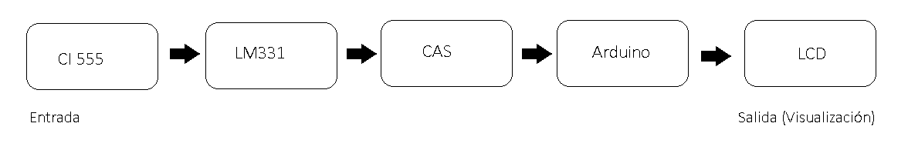

*Figura 1: diagrama a bloques del sistema.*

# LM555

DESCRIPCIÓN

El circuito integrado LM555 es un dispositivo altamente estable cuyo propósito es generar oscilaciones precisas (ondas cuadradas).

CONFIGURACIONES DE PINES

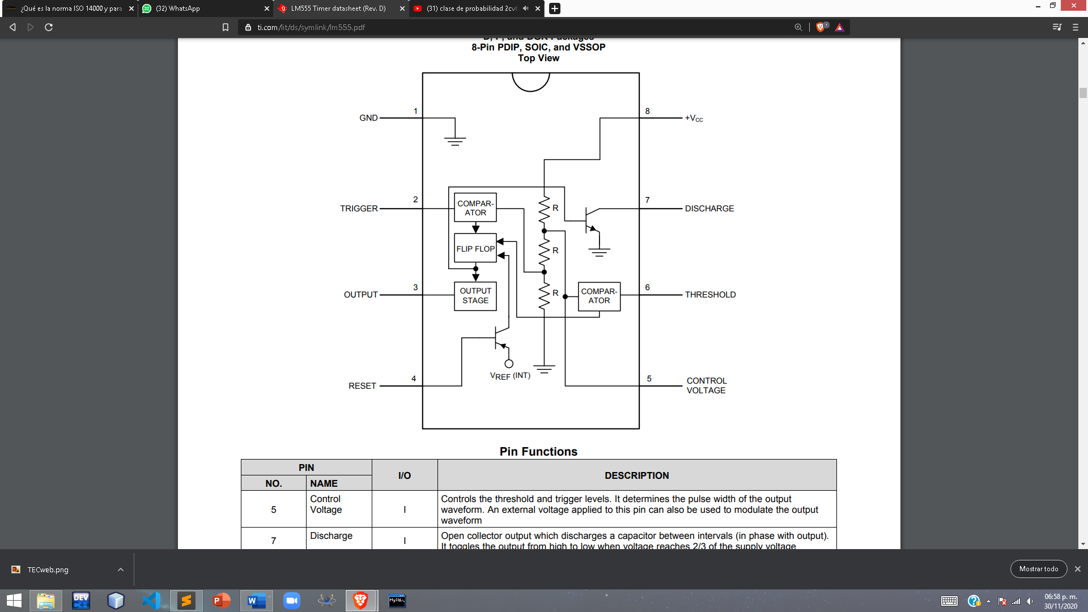

*Figura 2: configuración de terminales LM555.*

|  |  |  |
| --- | --- | --- |
| **PIN** | | **DESCRIPCIÓN** |
| No. | Nombre |
| 5 | Control de voltaje | Determina el pulso de ancho de la onda de salida. Un voltaje externo aplicado a esta terminal puede ser usado para modular la onda de salida. |
| 7 | Descarga | Cambia la salida de alta a baja cuando el voltaje alcanza 2/3 del voltaje de suministro. |
| 1 | Tierra | Es la terminal conectada a tierra. |
| 3 | Salida | Muestra la onda de salida. |
| 4 | Reset | Esta terminal deshabilita o reinicia el temporizador, si no se planea usar se conecta a tierra. |
| 6 | Threshold | El voltaje aplicado a esta terminal es responsable del estado establecido del flip-flop. |
| 2 | Trigger | Conmuta el flip flop interno de set a reset. |
| 8 | V+ | En esta terminal entra el voltaje de alimentación. |

*Tabla 1: descripción de pines del CI555.*

CONDICIONES RECOMENDADAS PARA OPERACIÓN Y CARACTERÍSTICAS ELÉCTRIAS

|  |  |  |  |  |
| --- | --- | --- | --- | --- |
|  | | **Mínimo** | **Típico** | **Máximo** |
| Voltaje de alimentación | | 4.5V |  | 16V |
| Temperatura | | 0°C |  | 70°C |
| Corriente de suministro | Vcc = 5V, RL= ∞ |  | 3mA | 6mA |
| Vcc = 15V, RL = ∞ |  | 10mA | 15mA |

*Tabla 2: Condiciones recomendadas para operación.*

APLICACIÓN E IMPLEMENTACIÓN

Existen varías configuraciones para este dispositivo, si embargo, la más común es de un circuito astable. Esta configuración se caracteriza por una salida continua de forma de onda cuadrada con una frecuencia específica.

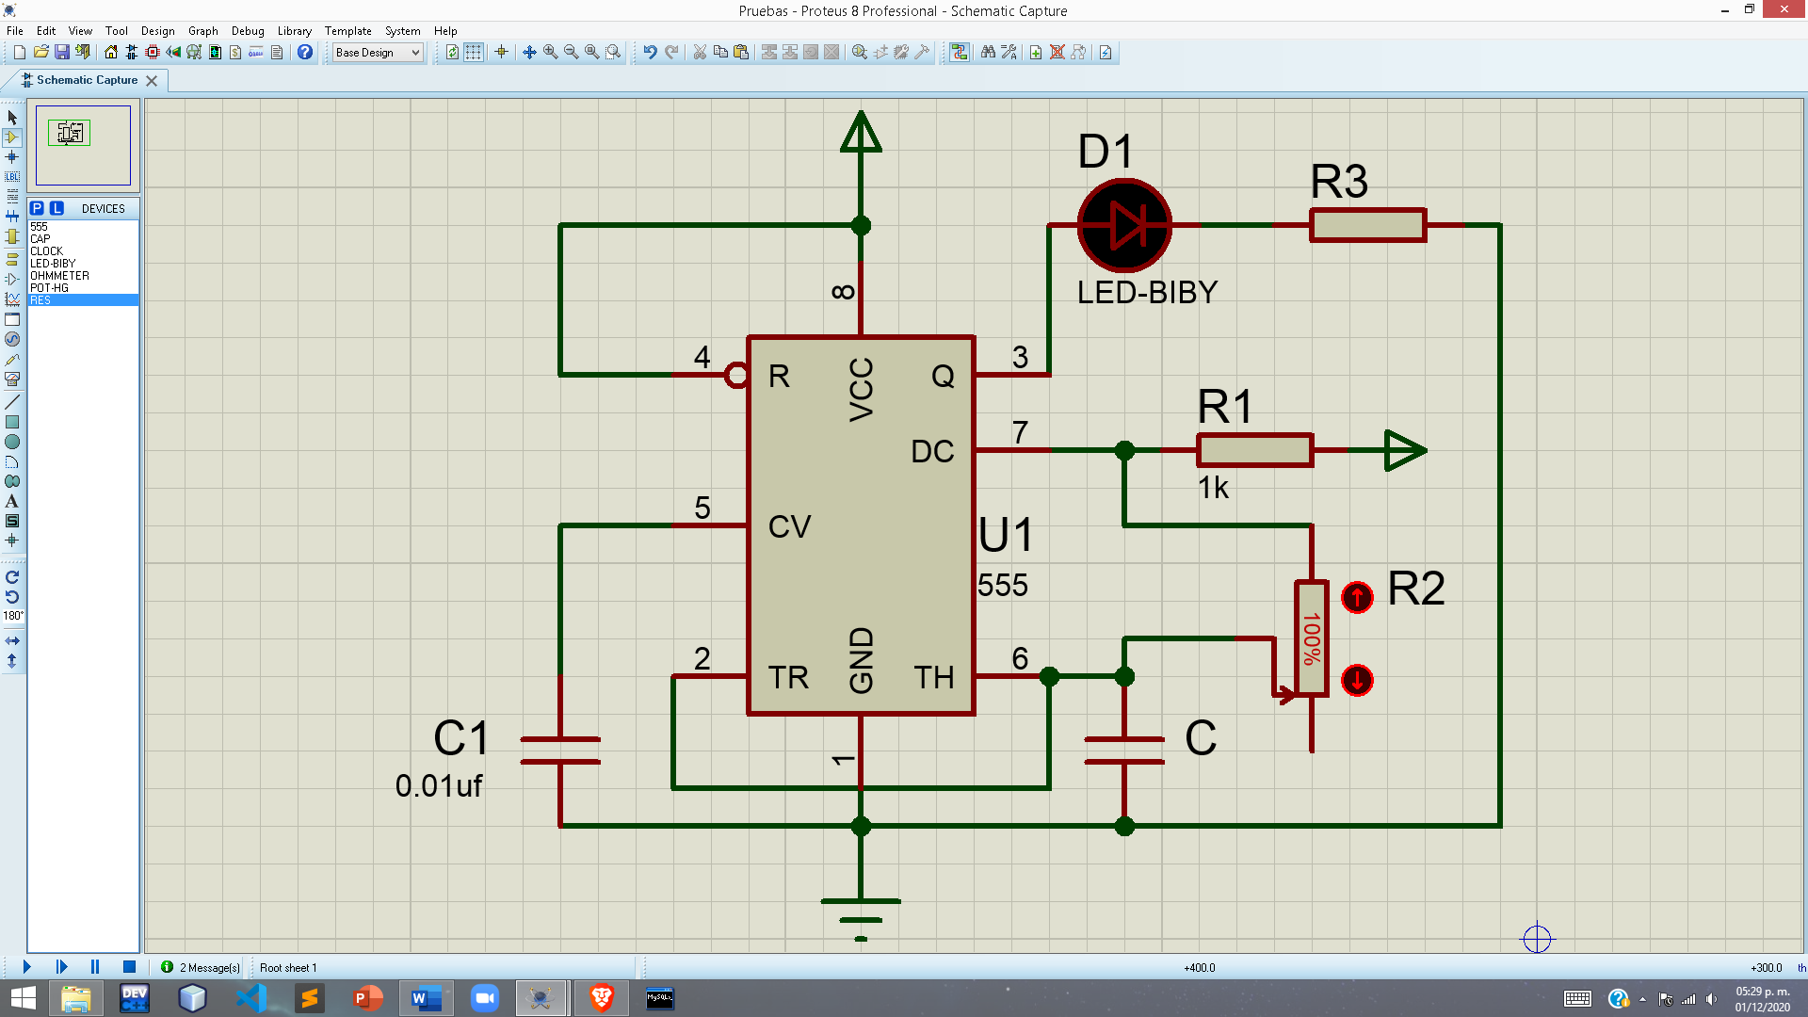

*Figura 3: configuración de circuito monoestable con LM555*

ECUACIONES PARA EL CIRCUITO OSCILADOR

Cabe resaltar que la onda generada tiene tanto un estado en alto un estado en bajo, y en estos estados tienen un tiempo de duración, los cuales se pueden calcular en base a las siguientes ecuaciones:

$$t_{alto}=\ln\left(2\right)*\left(R_{1}+R_{2}\right)*C→ecuación 1$$

$$t_{bajo}=\ln\left(2\right)*R_{2}*C→ecuación 2$$

Mientras que la frecuencia y el periodo están dados por las ecuaciones 3 y 4 respectivamente

$$f=\frac{1}{\ln\left(2\right)*C*(R_{1}+2R_{2})}→ecuación 3$$

$$T=\frac{1}{f}→ecuación 4$$

# LM741

DESCRIPCIÓN GENERAL

El LM741 se trata de una serie de amplificadores operacionales (op-amp) de propósito general

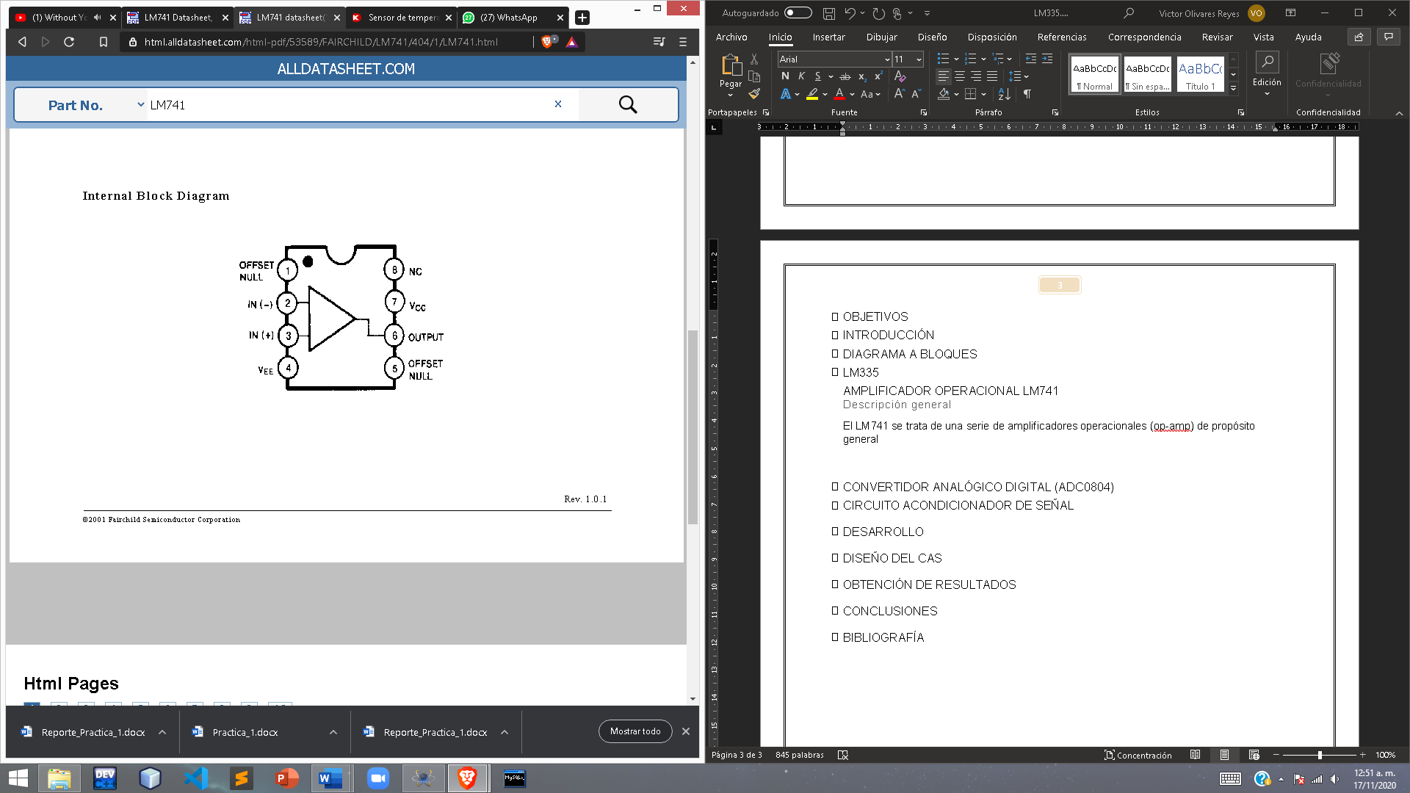

*Figura 4: pinout de LM741*

CARACTERÍSTICAS PARA EL CORRECTO FUNCIONAMIENTO (VALORES MÁXIMOS)

|  |  |  |
| --- | --- | --- |
| **Parámetro** | **Valor** | **Unidad** |
| Voltaje de suministro (VCC) | $±$ 18 | Volts |
| Entrada diferencial de voltaje (VIDIFF) | 30 | Volts |
| Voltaje de entrada (VI) | $±$ 15 | Volts |
| Disipación de potencia (PD) | 500 | mWatts |
| Rango de temperatura para operar (T OPR) | (-40 . +85) | °C |

*Tabla 3: Características del LM741*

VOLTAJE DE OFFSET DE ENTRADA

|  |  |  |  |
| --- | --- | --- | --- |
| **Parámetro** | **Condición** | **Mínimo** | **Máximo** |
| Voltaje de offset de entrada (VIO) | $$R_{s}≤10K Ohm$$ | -2mV | 6mV |

*Tabla 4: tabla para voltaje de offset de entrada del LM741*

# ARDUINO UNO

DESCRIPCIÓN GENERAL

Arduino UNO es un microcontrolador de código abierto diseñado por Arduino.cc. Con terminales tanto de entrada y de salida digitales y analógicas.

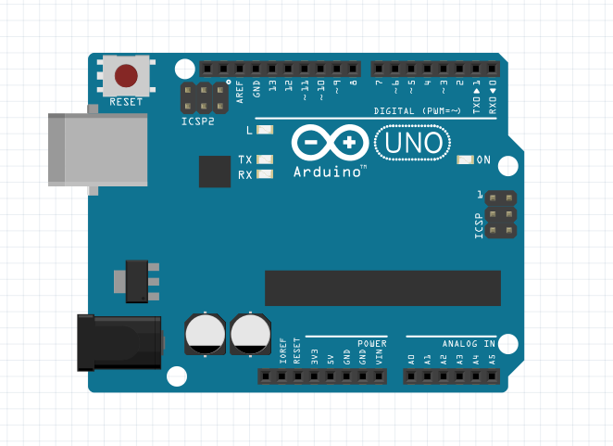

*Figura 5: diagrama de la placa Arduino UNO*

CARACTERÍSTICAS TÉCNICAS

* Microcontrolador: microchip ATmega328P.
* Voltaje de funcionamiento: 5V.
* Voltaje de entrada: 7V hasta 20V.
* Terminales E/S digitales: 14.
* Terminales de entrada analógica.
* Corriente DC por pin de E/S: 20mA.
* Memoria Flash: 32KB (0.5KB se usan para gestor de arranque).
* SRAM: 2KB.
* EEPROM: 1KB.
* Velocidad de reloj: 16MHz.

CONFIGURACIÓN DE TERMINALES

* LED: en la placa hay un LED incorporado que es controlado por la terminal no. 13, cuando dicha terminal tiene un valor alto, el LED se enciende, cuando está en bajo, el LED se mantiene apagado.
* VIN: esta palabra viene del inglés “Voltage Input” y esta terminal sirve para suministrar voltaje (además de la entrada USB y la entrada de voltaje de alimentación) o acceder a este voltaje para utilizarlo en código
* 5V: esta terminal de la placa emite 5V.
* 3V3: esta terminal emite 3.3V.
* GND: referencia a tierra.
* IOREF: proporciona voltaje de referencia con la que funciona el microcontrolador.
* Reset: esta terminal normalmente se usa para agregar un botón de restablecimiento.

# LM331

DESCRIPCIÓN GENERAL

La serie de encapsulados LM131, LM23 & LM331 son una familia de convertidores de voltaje a frecuencia y viceversa.

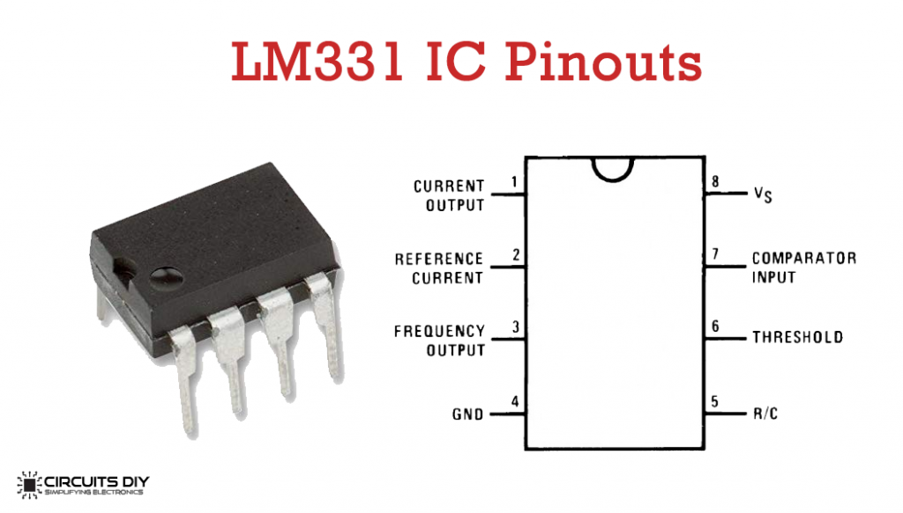

*Figura 6: Pinout del Lm331*

CARACTERÍSTICAS TÉCNICAS

* No linealidad máxima: 0.01%.
* Rango de frecuencia: 1Hz a 100KHz.
* Bajo consumo de potencia: 15mW alimentado con 5V.
* Voltaje de operación: 4V hasta 40V.

CONVERTIDOR FRECUENCIA VOLTAJE

Esta configuración permite convertir la frecuencia de entrada en voltaje y esto está dado por medio de la siguiente ecuación:

$$V_{out}=f_{in}\left(2.09\right)\left(\frac{R_{L}}{R_{S}}\right)\left(R_{T}C_{T}\right)→ecuación 5$$

$$f_{in}=V_{out}\left(\frac{R_{S}}{R_{L}}\right)\left(\frac{1}{2.09}\right)\left(\frac{1}{R_{T}C_{T}}\right)→ecuación 6$$

Y la configuración que se requiere para el convertidor se puede apreciar en la siguiente figura:

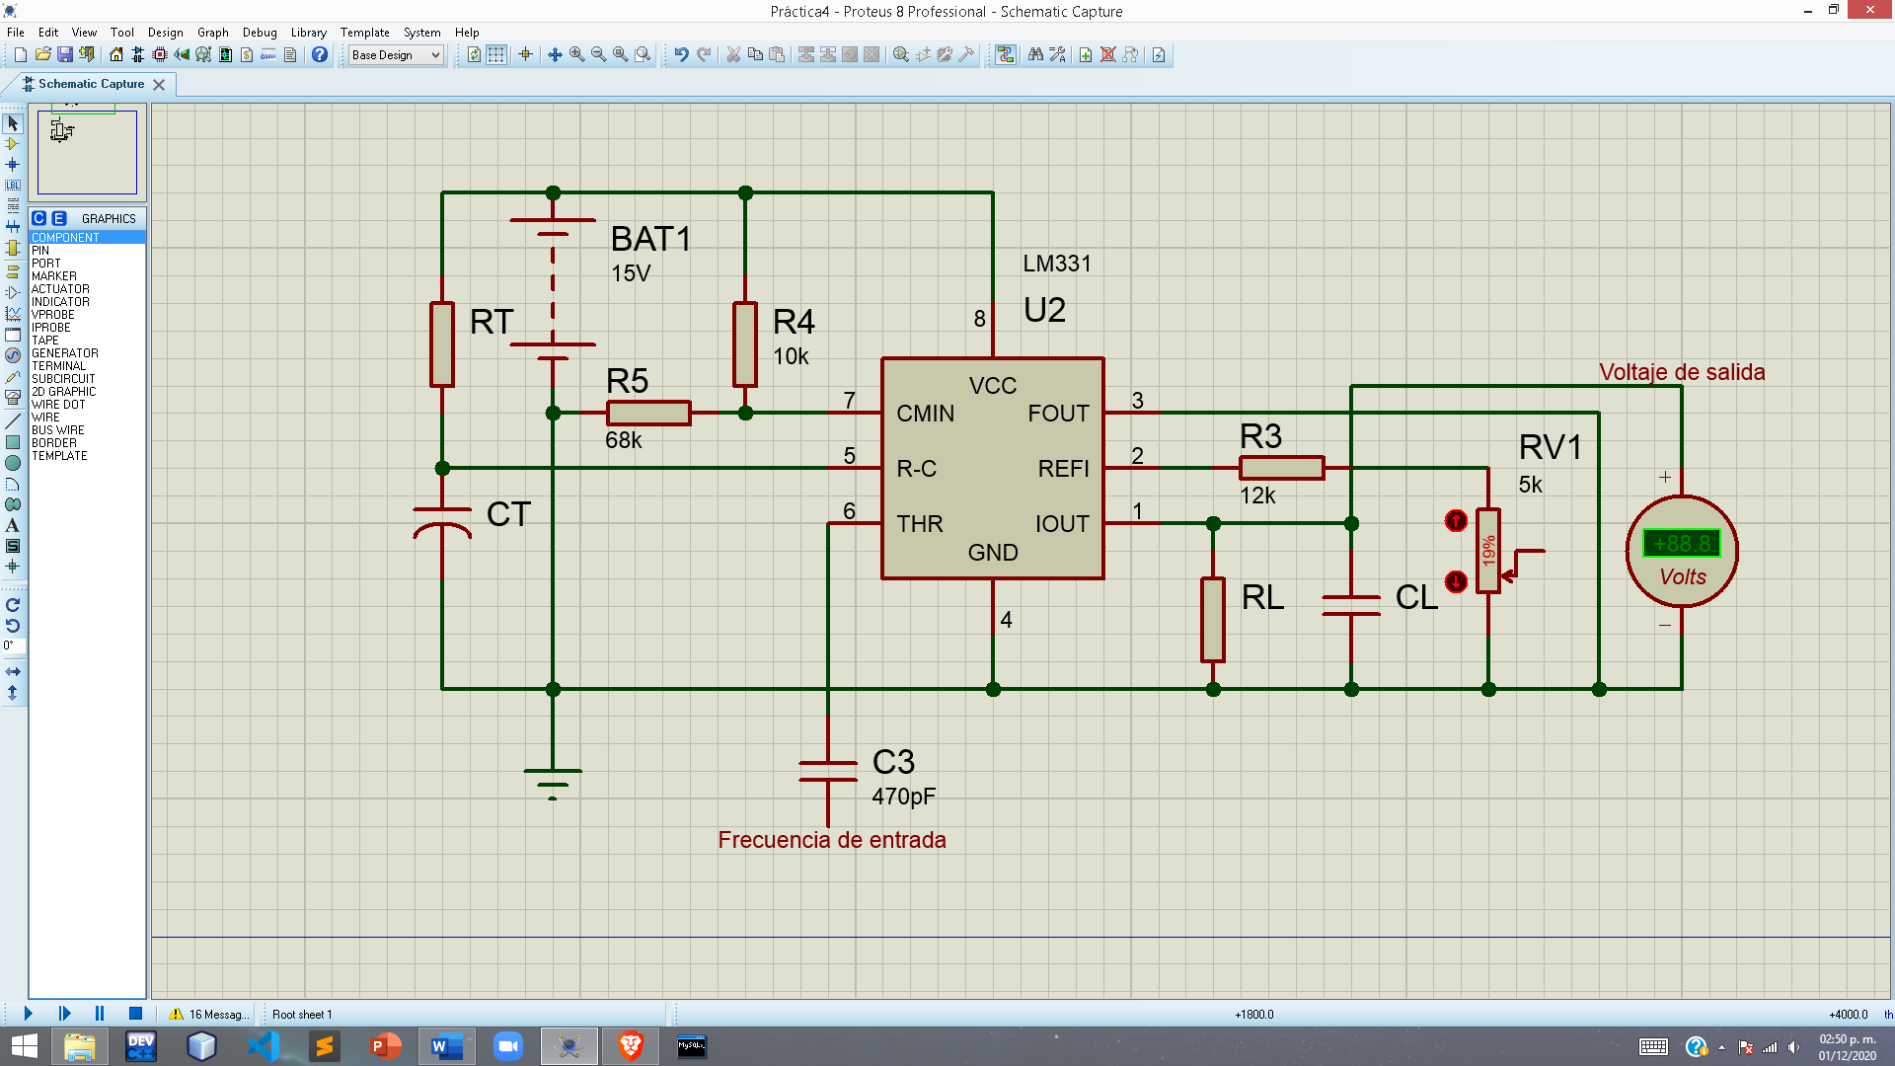

*Figura 7: convertidor de frecuencia a tensión*

Como se mostró en la figura previa, es la configuración requerida para convertir frecuencia a voltaje, en donde la frecuencia entra por la terminal No. 6 y la salida se obtienen de la terminal No. 1

ASPECTOS QUE HAY QUE TOMAR EN CUENTA PARA EL CONVERTIDOR VOLTAGE FRECUENCIA

* El valor de R5 que está conectado a la terminal 7 del integrado, depende del voltaje de alimentación, y su valor se determina por la siguiente ecuación: $R_{5}=\frac{V_{S}-2V}{2mA}$
* Para la resistencia total Rs se sugiere poner un resistor conectado en serie a un potenciómetro, de esta manera el voltaje de salida puede variar.
* Acorde al voltaje de entrada, se requiere un resistor R5 con un valor de 68kOhm.

# FOTORRESISTOR

DESCRIPCIÓN GENERAL

Un fotorresistor es un dispositivo electrónico que cambia su resistencia con respecto a la luz que percibe, normalmente entre más luz haya la resistencia disminuye.

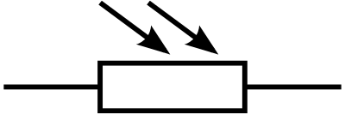

*Figura 8: símbolo eléctrico del fotorresistor*

# LIQUID-CRYSTAL DIAPLAY (LCD)

DESCRIPCIÓN GENERAL

Por su traducción al español, es una pantalla de cristal líquido. Se trata de una pantalla plana formada por un número de píxeles en color o monocromos colocados delante de una fuente de luz o reflectora.

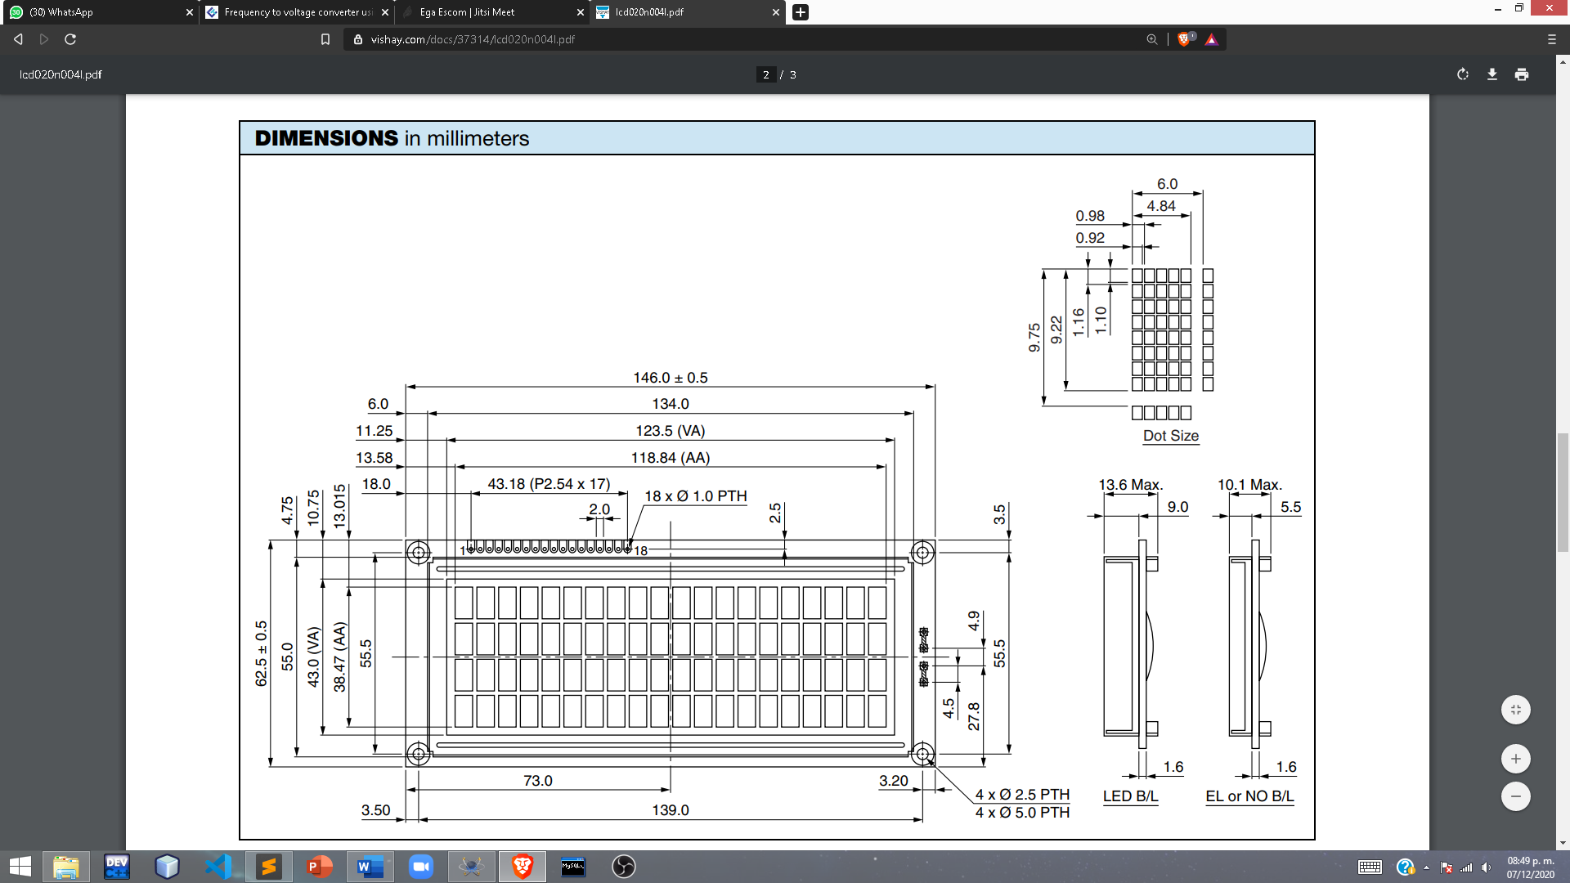

*Figura 9: especificaciones de dimensiones del LCD*

CARACTERÍSTICAS ELÉCTRICAS

|  |  |  |  |  |  |
| --- | --- | --- | --- | --- | --- |
| **Parámetro** | **Símbolo** | **Condición** | **Valores estándar** | | |
| Mínimo | Común | Máximo |
| Voltaje de entrada | Vdd | Vdd = +5V | 4.7V | 5.0V | 5.3V |
| Vdd= +3V | 2.7V | 3.0V | 5.3V |
| Corriente | Idd | Vdd= +5V |  | 8.0mA | 10.0mA |
| Voltaje directo del LED | Vf | 25°C |  | 4.2V | 4.6V |
| Corriente directa del LED | If | 25°c |  | 540mA | 1080mA |

CONFIGURACIÓN DE TERMINALES

|  |  |  |
| --- | --- | --- |
| **No. Terminal** | **Símbolo** | **Función** |
| 1 | Vss | Conexión a tierra. |
| 2 | Vdd | +3V ó +5V. |
| 3 | V0 | Ajuste de contraste. |
| 4 | RS | Selector de registro. |
| 5 | R/W | Señal de lectura/escritura. |
| 6 | E | Habilitar señal (alto/bajo). |
| 7 | DB0 | Bus de datos. |
| 8 | DB1 | Bus de datos. |
| 9 | DB2 | Bus de datos. |
| 10 | DB3 | Bus de datos. |
| 11 | DB4 | Bus de datos. |
| 12 | DB5 | Bus de datos. |
| 13 | DB6 | Bus de datos. |
| 14 | DB7 | Bus de datos. |
| 15 | A | Alimentación para el LED (4.2V recomendado). |
| 16 | K | Alimentación para B/L. |
| 17 | NC/VEE | NC o voltaje negativo de salida. |
| 18 | NC | Conexión NC. |

*Tabla : descripción de terminales del LCD 20X4*

# DESARROLLO

EXPLIACIÓN GENERAL DE DIAGRAMA DE BLOQUES

Como se pudo ver en la figura 1, el diagrama a bloques, que es lo que permitirá una mejor explicación del sistema, está conformado por 5 bloques, los cuales se explican a continuación.

* CI 555: con este circuito integrado se arma un circuito multivibrador astable, que, conectado a un fotorresistor, se pretende que el circuito multivibrador entregue como salida una señal cuadrada que varíe con respecto a luz que perciba.
* LM331: este encapsulado será el que convierta la señal de entrada, es decir, el pulso de reloj, en voltaje.
* CAS: al tener un voltaje de salida, este mismo indicará la magnitud de la luz, sin embargo, el voltaje debe ser adaptado debido a que el convertidor tiene cierto rango de voltaje, en resumen, el CAS modifica la señal para poder trabajar con ella.
* Arduino: además de convertir la señal, procesa la información para poder ser visualizada.
* LCD: es la parte final, en donde se muestran los datos requeridos.

IMPLEMENTACIÓN DE CIRCUITO MULTIVIBRADOR CON LM555 (BLOQUE 1)

Como se planteó desde la introducción, la frecuencia requerida es de 1Khz hasta 5Khz, por lo que se debe pensar en el circuito como dos astables, esto con la finalidad de simplificar la explicación, dicho de otra forma, se tiene un astable con una frecuencia de 1kHz y otro con una frecuencia de salida de kHz.

Para el primero se tienen propuestos los siguientes valores para sus elementos:

* R1 = 1KOhm.
* R2 = 6.8kOhm.
* C = 0.1 uf.

Cabe decir que en la práctica R2 será la única resistencia que varía, por lo que R1 y C serán constantes, por lo que se tiene

* R1 = 1KOhm.
* R2 = 820Ohm.
* C = 0.1 uf.

Por lo tanto, se tienen los siguientes valores:

|  |  |
| --- | --- |
| $$f=\frac{1}{ln⁡(2)(0.1uf)(1kΩ+2*6.8kΩ)}≈988.14Hz$$ | $$f=\frac{1}{ln⁡(2)(0.1uf)(1kΩ+2*820Ω)}≈5464.75Hz$$ |
|  |  |

Sustituyéndolo por el fotorresistor se tiene el siguiente resultado.

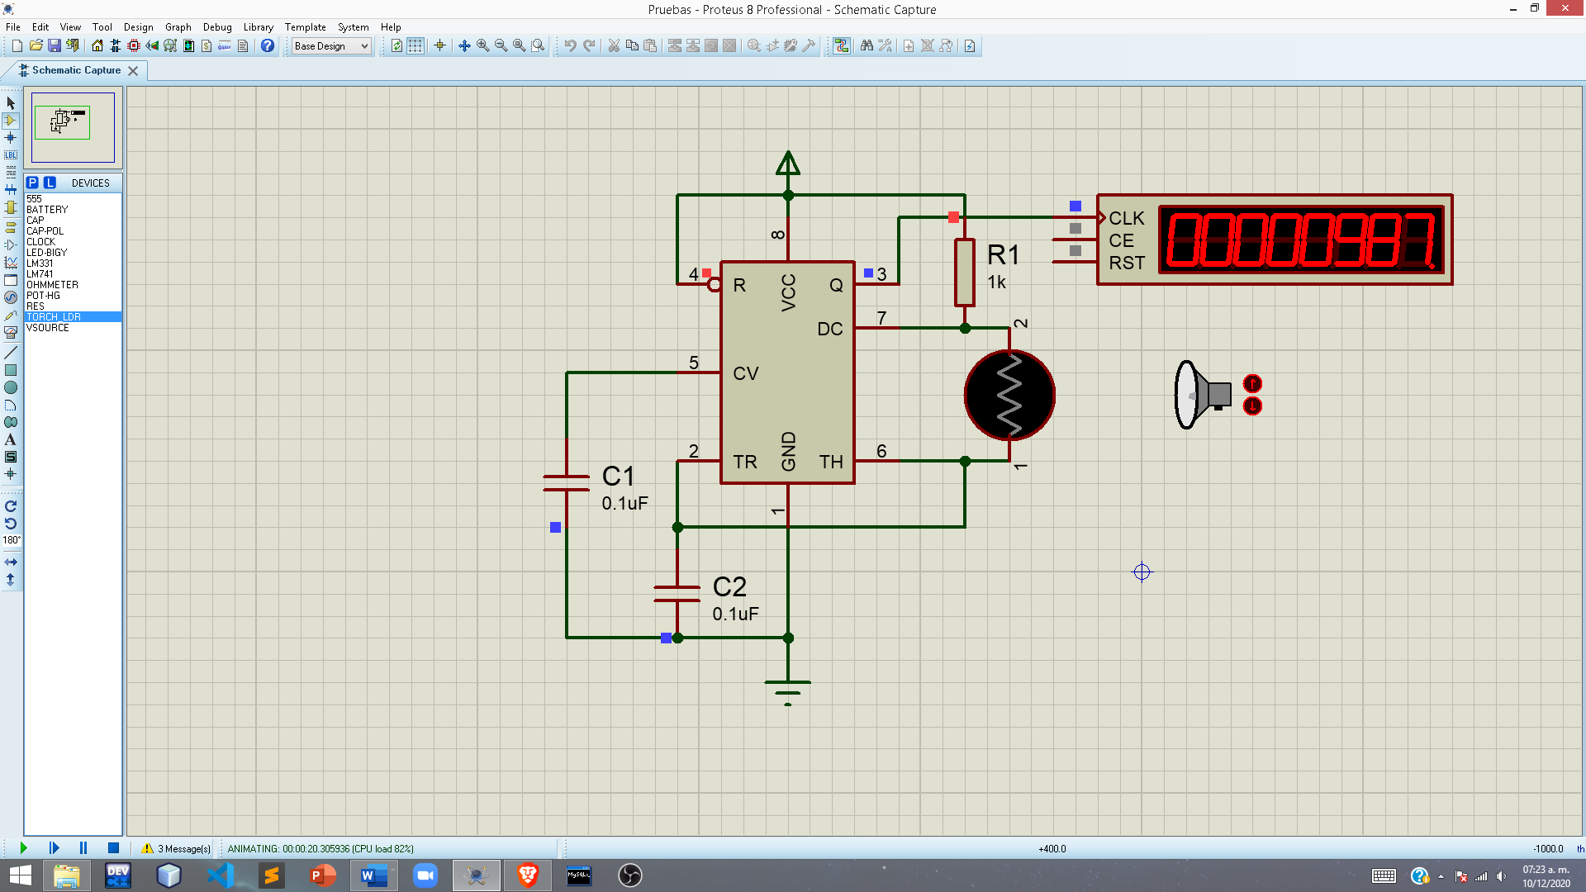

*Figura 10: bloque 1*

CONVERTIDOR DE FRECUENCIA A VOLTAJE CON LM331 (BLOQUE 2)

Se debe tomar en cuenta la frecuencia mínima y máxima esta será la que se convierta a voltaje. Para lo cual se construye el siguiente circuito con el LM331 sugerido por la hoja de datos proporcionada por el fabricante.

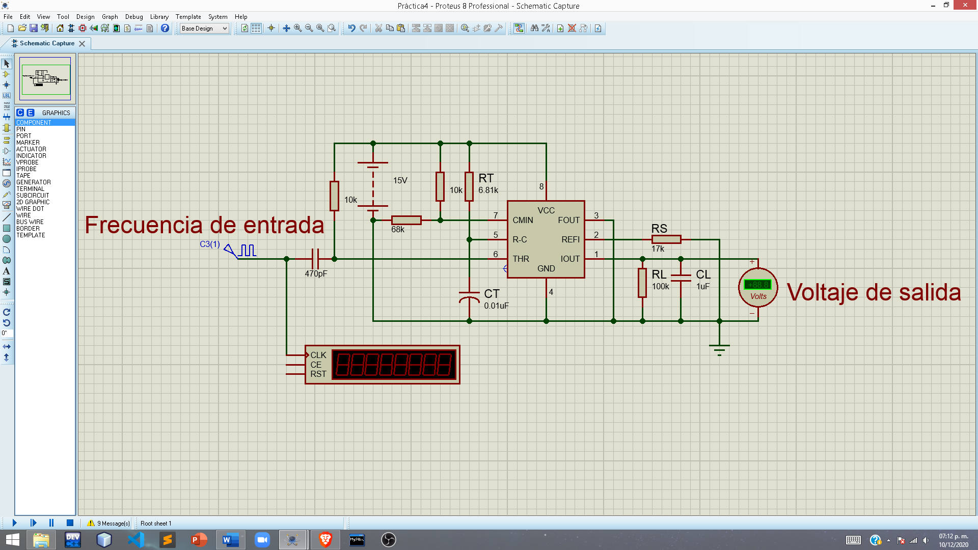

*Figura 11: bloque 2*

Con los siguientes valores:

* RL = 100KOhm.
* RT = 6.81kOhm.
* RS = 17KOhm.
* CL = 1uF.
* CT = 0.01uF.

Dado los siguientes valores, se tienen los siguientes voltajes de salida para las frecuencias mínima y máxima

Para frecuencia mínima:

$$V_{out}=\left(988Hz\right)\left(2.09V\right)\left(\frac{100kΩ}{17kΩ}\right)\left(6.81kΩ*0.01μF\right)≈0.8271V$$

Para frecuencia máxima:

$$V_{out}=\left(5464Hz\right)\left(2.09V\right)\left(\frac{100kΩ}{17kΩ}\right)\left(6.81kΩ*0.01μF\right)≈4.5746V$$

De esta manera, **el bloque 2 queda concluido,** entonces, se puede unir el bloque 1 con el bloque 2.

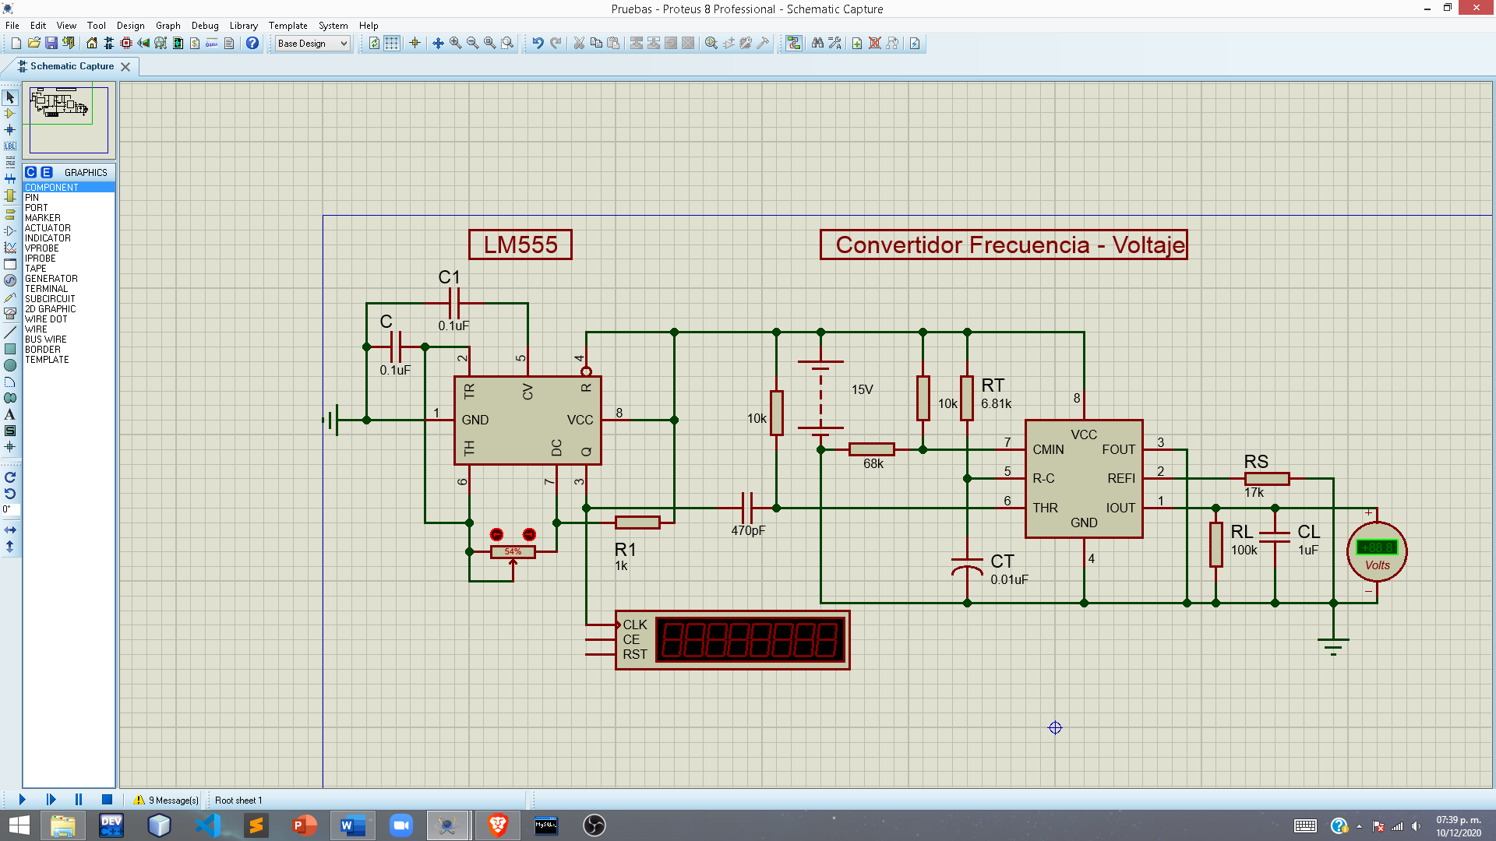

*Figura 12: bloques 1 y 2 juntos*

ELABORACIÓN DE CIRCUITO ACONDICIONADOR DE SEÑAL (CAS, BLOQUE 3)

Una vez obtenidas las señales de salida, es decir los voltajes obtenidos de las frecuencias, se debe establecer una relación entre los valores mínimos y máximos obtenidos y los valores requeridos por el convertidor analógico digital, el cual es un rango de 0 a 5 volts, por lo que se establece la siguiente relación.

$$0.8271v→0v$$

$$4.5746v→5v$$

Por lo que se grafican los siguientes puntos en el plano

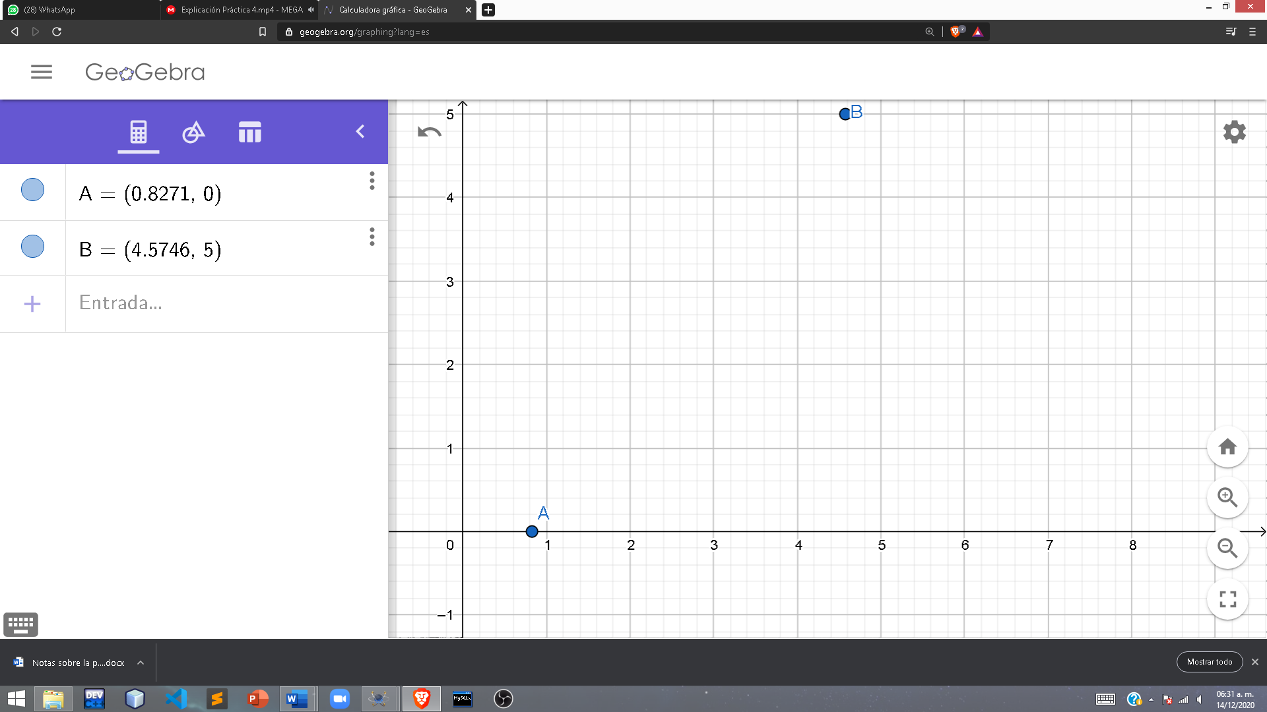

*Figura 13: rangos de medida en el plano*

Entonces por la ecuación de la pendiente, podemos deducir:

$$m=\frac{Y_{2}-Y_{1}}{X_{2}-X_{1}}$$

$$m=\frac{5-0}{4.5746-0.8271}=\frac{2000}{1499}$$

$$∴m≈1.3342$$

Teniendo en cuenta una pendiente negativa, se hace la siguiente sustitución en la ecuación de la línea recta:

$$y=mx+b$$

Tomando el punto B y sustituyendo en la

$$5=\left(\frac{2000}{1499}\right)4.5746+b$$

Despejando:

$$b=5-\left(\frac{2000}{1499}\right)4.5746$$

$$b=-\frac{8271}{7495}$$

$$∴b≈-1.1035$$

Por lo tanto, la ecuación del CAS es: $$y=\frac{2000}{1499}x-\frac{8271}{7495}$$

Graficando en el plano:

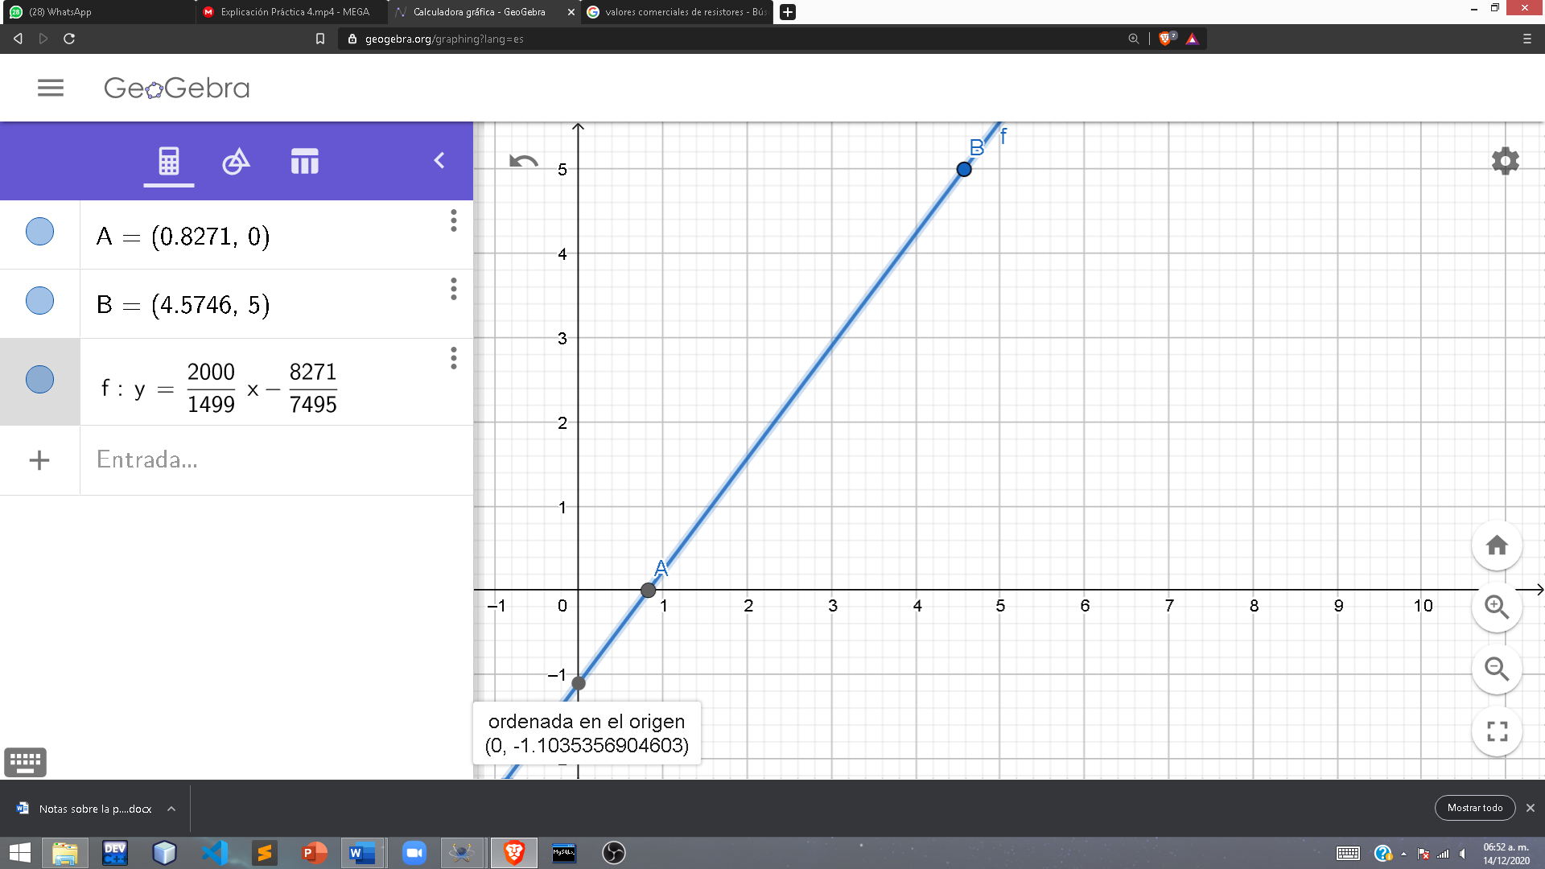

*Figura 14: gráfica de la ecuación del CAS*

Sin embargo, con fines de implementar en un circuito real, la ecuación se expresa de la siguiente forma:

$$y=1.3342x-1.1035$$

Que, simplificando, queda de la siguiente manera;

$$y=1.3342(x-0.8270)$$

Expresado en términos del CAS, la ecuación es la siguiente:

$$V_{o}=1.3342(V_{i}-0.8270V)$$

Como se puede ver, la ecuación del CAS representa un amplificador diferencial, por lo que se procede a implementar a continuación. Primero que nada, se requiere de una fuente de voltaje constante que entregue 0.8270V, sin embargo, añadir una fuente extra es algo poco práctico, por lo que se usa la fuente de 15V que se había implementado anteriormente, utilizando el divisor de voltaje.

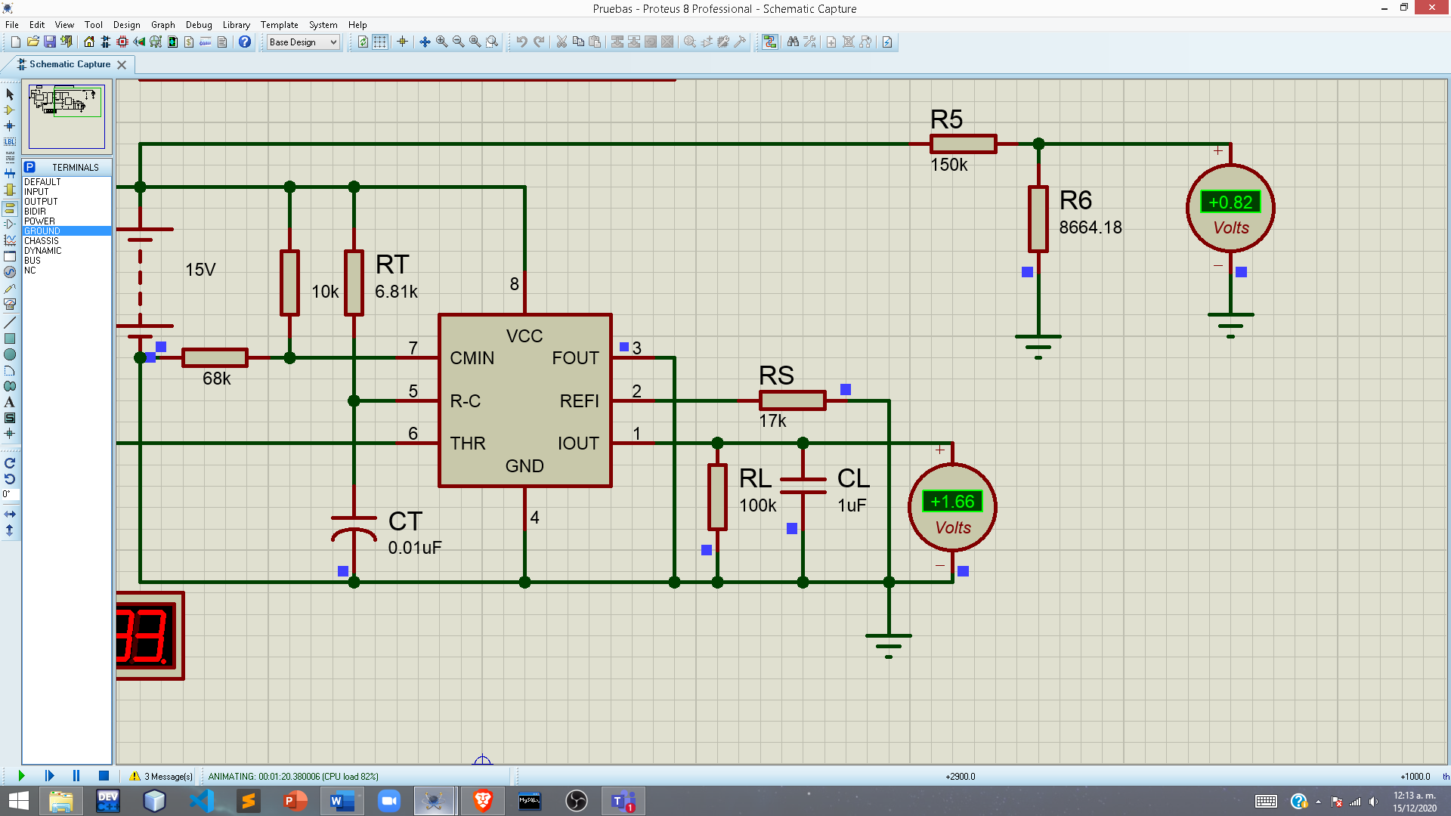

*Figura 15: voltaje constante de la ecuación del CAS.*

Que se puede expresar de la siguiente manera para fines teóricos.

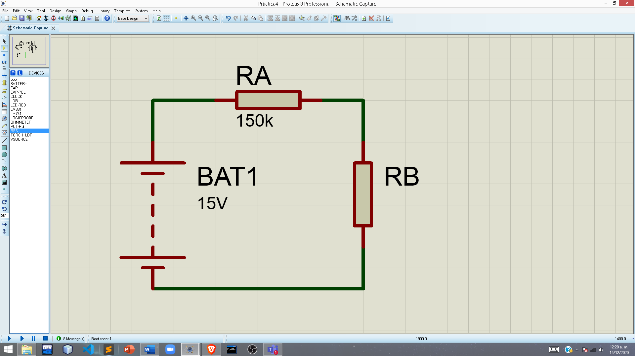

*Figura 16: representación gráfica para cálculos del voltaje constante*

Entonces se tiene simplemente un circuito con dos resistores conectados en serie, que a su vez están conectados a una fuente de voltaje de 15V,en donde se propone un valor de resistencia de 150K para el resistor A, por lo que si se desea un voltaje de 0.82, en el nodo, que es lo mismo que el voltaje en RB, se usa la ecuación de divisor de voltaje:

$$V_{Rx}=\frac{R_{x}}{R_{tot}}V_{s}$$

AL conocer el voltaje de alimentación, El valor de RA y el voltaje que se desea en RB, simplemente se hace un despeje y sustitución.

$$V_{RB}=\frac{R_{B}}{R_{A}+R_{B}}V_{s}$$

$$0.82V=\frac{R_{B}}{R_{A}+R_{B}}15V$$

$$\frac{0.82V}{15V}=\frac{R_{B}}{R_{A}+R_{B}}$$

$$R_{B}=\left(R_{A}+R_{B}\right)\left(\frac{0.82V}{15V}\right)$$

$$R_{B}\left(1-\frac{0.82V}{15V}\right)=R_{A}\left(\frac{0.82V}{15V}\right)$$

$$R_{B}=\frac{150KΩ\left(\frac{0.82V}{15V}\right)}{1-\frac{0.82V}{15V}}$$

$$∴R_{B}≈8674.18$$

Y de esta manera es como se obtiene el voltaje constante que requiere la ecuación. Ahora es necesario realizar un amplificador diferencial de tal forma que realice la resta y amplifique el resultado 1.3342 veces, para lo cual Rf tendrá un valor de 2000Ohm y Ri tendrá un valor de 1500Ohm, lo que respectivamente da un valor de 4/3 que tiende al factor de amplitud requerido. Dicho esto, el bloque 3 se representa de la siguiente forma:

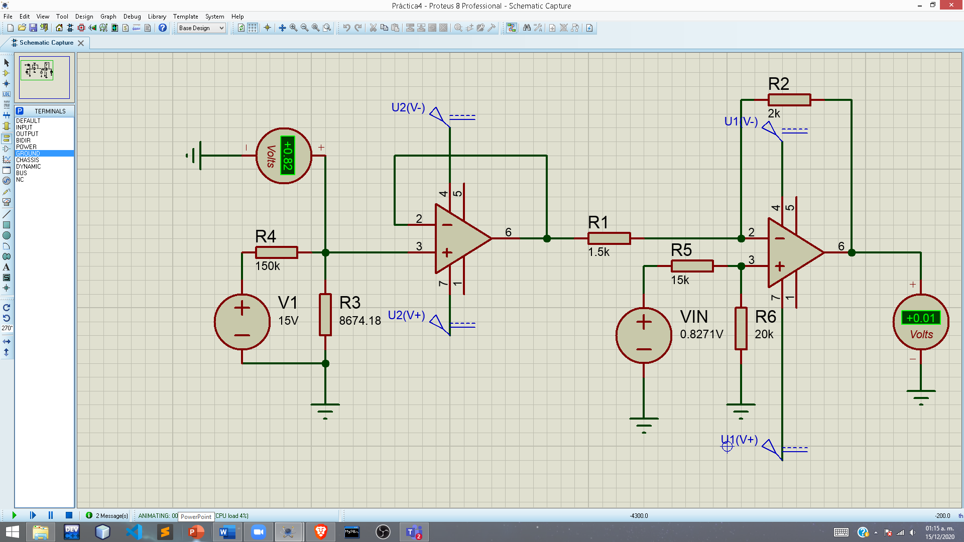

*Figura 17: bloque 3*

Siendo VIN una simulación del voltaje proporcionado por el convertidor de frecuencia a voltaje, por lo tanto, conectado al sistema previamente realizado, se tiene el siguiente subsistema:

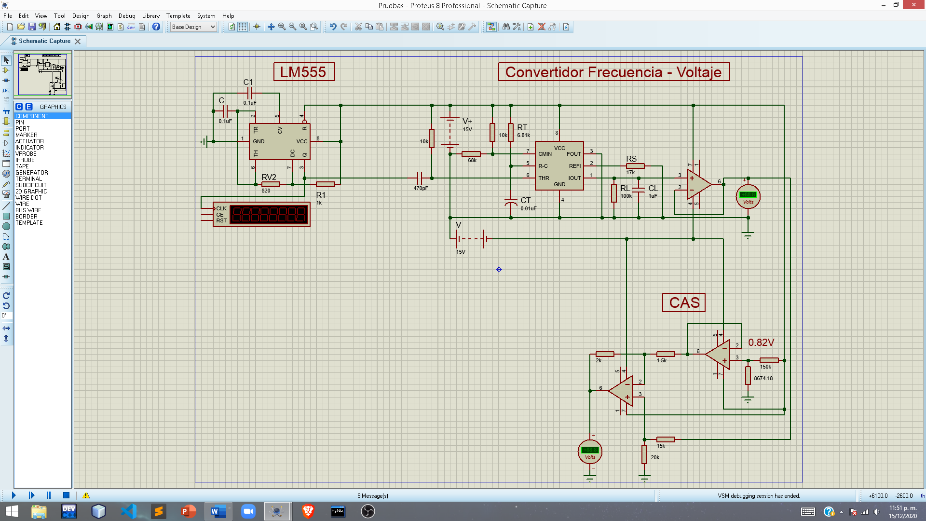

*Figura 18: Bloques 1, 2 y 3 unidos*

DISEÑO Y EXPLICACIÓN DEL ALGORITMO PARA LA PLACA ARDUINO Y CONEXIÓN AL SISTEMA (BLOQUE 4)

El subsistema que se tiene hasta el momento ha mostrado resultados teóricamente esperados, sin embargo, se requiere de una conversión de señal analógica a señal digital con el fin de que los resultados obtenidos se puedan visualizar en una pantalla LCD.

Para lo cual se requieren de las entradas analógicas: A0 y A1. Cabe decir que las terminales A, sirven para lectura de datos análogos. A continuación, se muestra la explicación del código en Arduino.

***Declaración de la biblioteca “LiquidCrystal.h” y creación del objeto tipo LiquidCrystal***

*Primero se declara la biblioteca “LiquidCrystal.h”, a la par de que se crea un objeto de tipo “LyquidCrystal”, para fines prácticos recibirá el nombre de “lcd”, este objeto recibe como parámetros los números de terminales de salidas digitales para que la construcción del objeto sea exitosa, estas terminales son las que manipularan las terminales: RS, RW, E, D4,D5, D6, D7 del LCD.*

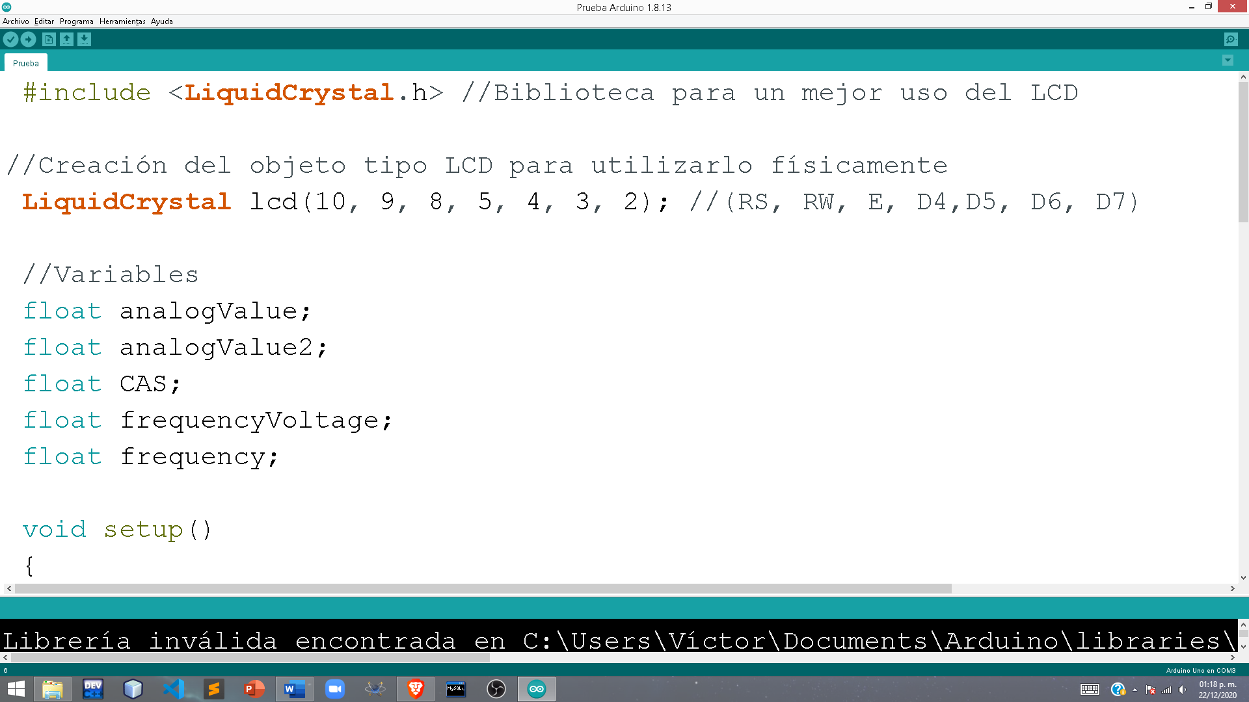

***Declaración de variables***

*Posteriormente se crean variables de tipo flotante, cabe decir que es con fines de realizar cálculos precisos posteriormente, ya que, si se declararan de tipo entero , habría errores muy altos.*

*Las variables “analogValue” y “analogValue2” serán variables que almacenarán las lecturas de las entradas analógicas A0 y A1. Mientras que la variable CAS almacena el valor de salida del “CAS”; la variable “frequencyVoltage” almacena el valor de salida del LM331, y la variable “frequency” mostrará el valor de la frecuencia en el LCD.*

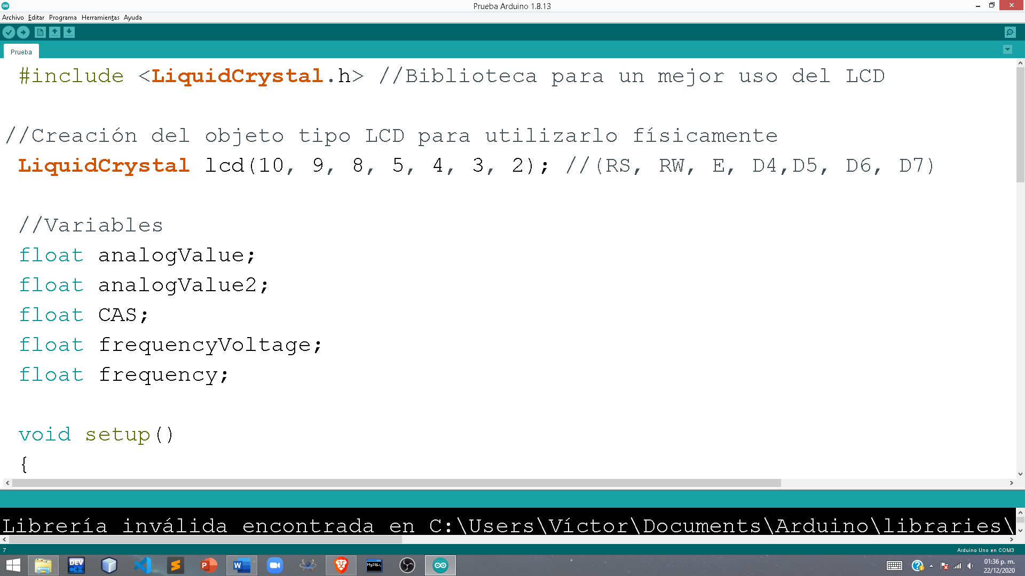

***Función void setup()***

*Primero cabe decir que esta es una función por default de Arduino, que solo se ejecuta una sola vez. En esta función primero se abre el puerto serie con una velocidad de 9600 baudios (la velocidad recomendada); una vez fijado el puerto serie, se resetea el cursor del LCD, se hace un retardo de medio segundo (500mseg) y se declaran las dimensiones del LCD, las cuales son de 20X4*

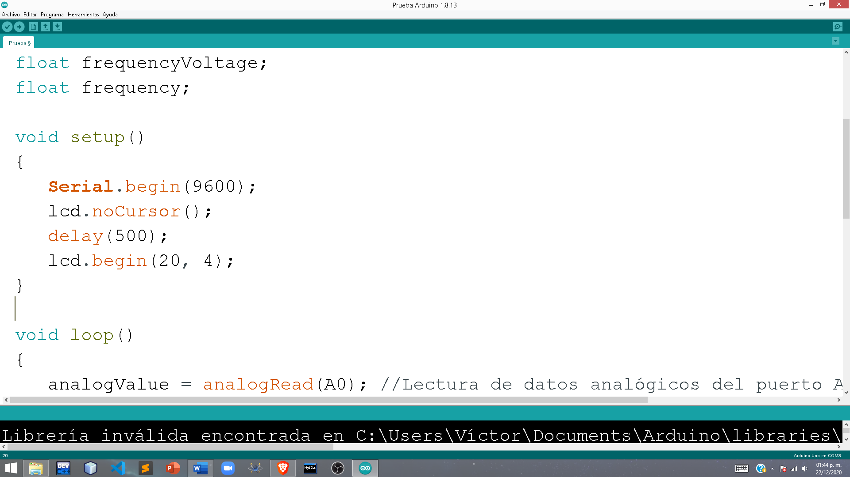

***Función void loop()***

*Esta función es la que se estará ejecutando en un bucle infinito una vez que la función setup haya finalizado. Cabe decir que los miembros de esta función se encuentran declarados aquí porque al estar leyendo datos, estos pueden variar con respecto a la ejecución.*

*Las entradas analógicas, en situaciones normales pueden leer magnitudes de 0 a 5 voltios, por lo que se usa la función analogRead(), esta función recibe como parámetro el puerto de la placa que realizará la lectura, retorna un valor de 0 a 1023 unidades.*

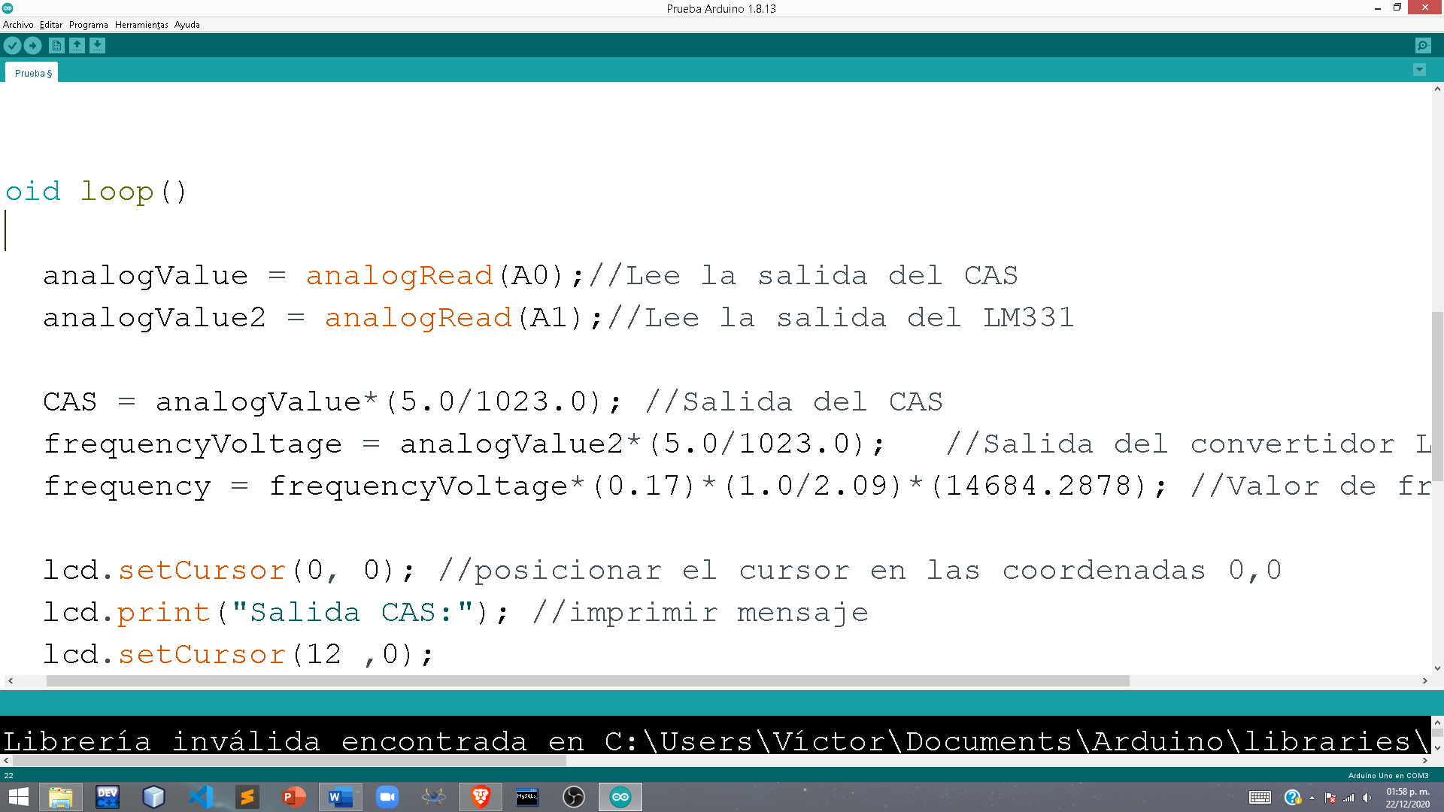

*Como ya se dijo anteriormente, la lectura analógica retornará un valor de 0 a 1023, pero, para poder interpretar esos datos se realiza la siguiente conversión tanto para la variable “CAS” como para la variable “frequencyVoltage”*

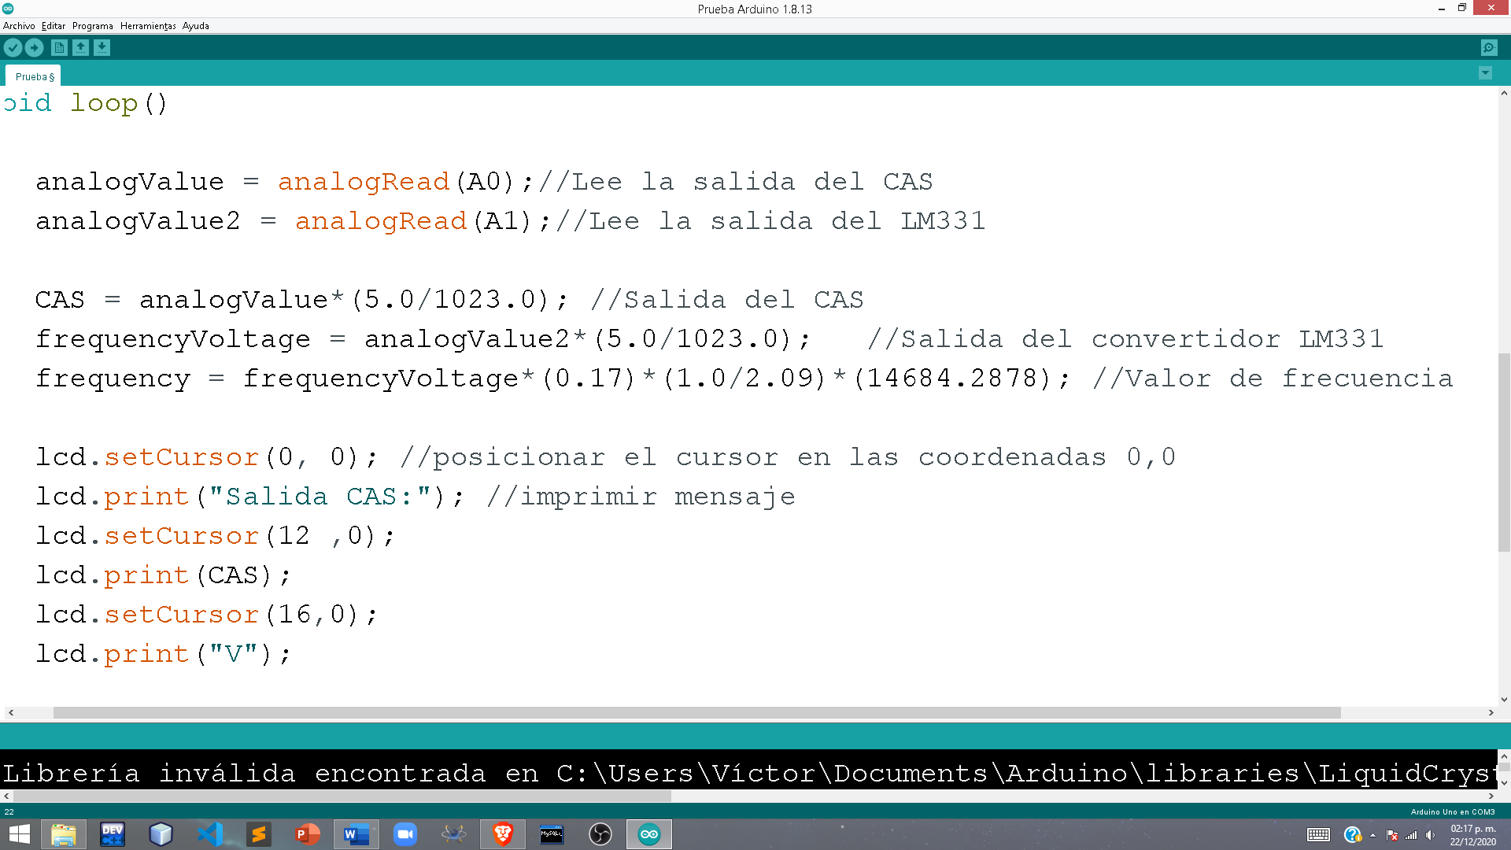

*Para mostrar la frecuencia, simplemente se hace uso de la salida del LM331, por medio de la ecuación 6, que se mostró anteriormente, simplemente se representa en código y se almacena en la variable “frequency”.*

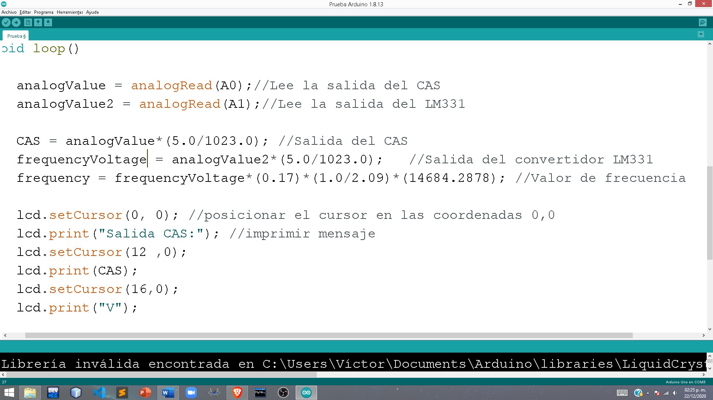

*Finalmente se muestran los datos en pantalla por medio de las funciones “print”*

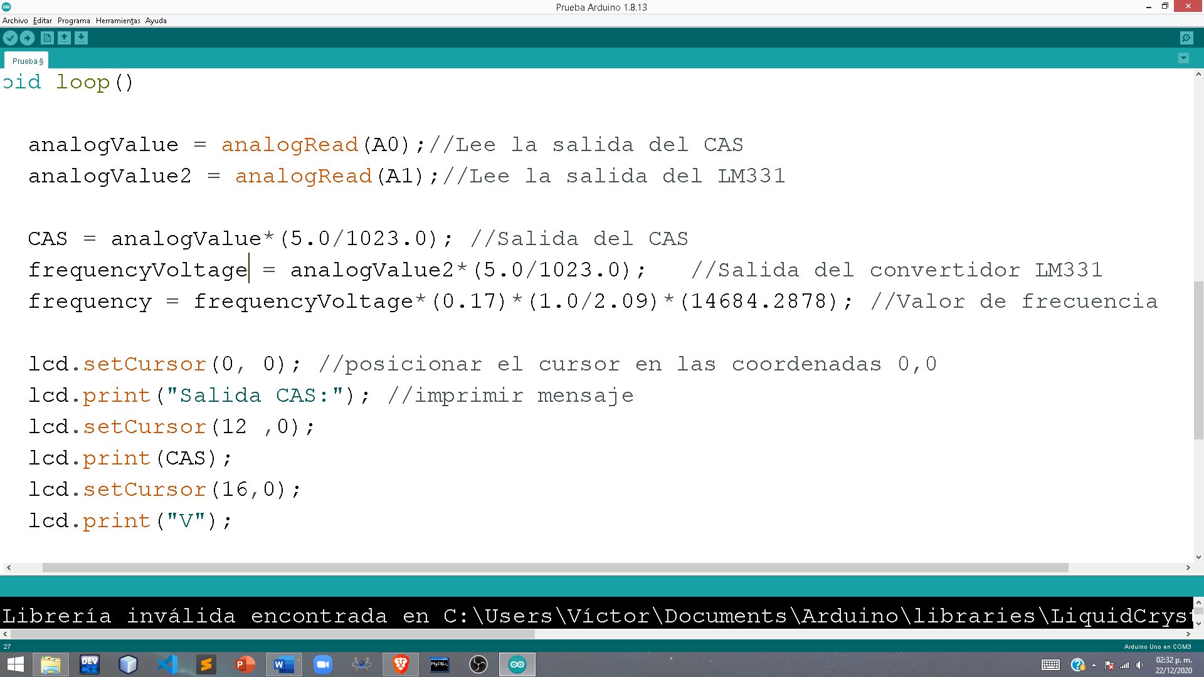

***Código completo***

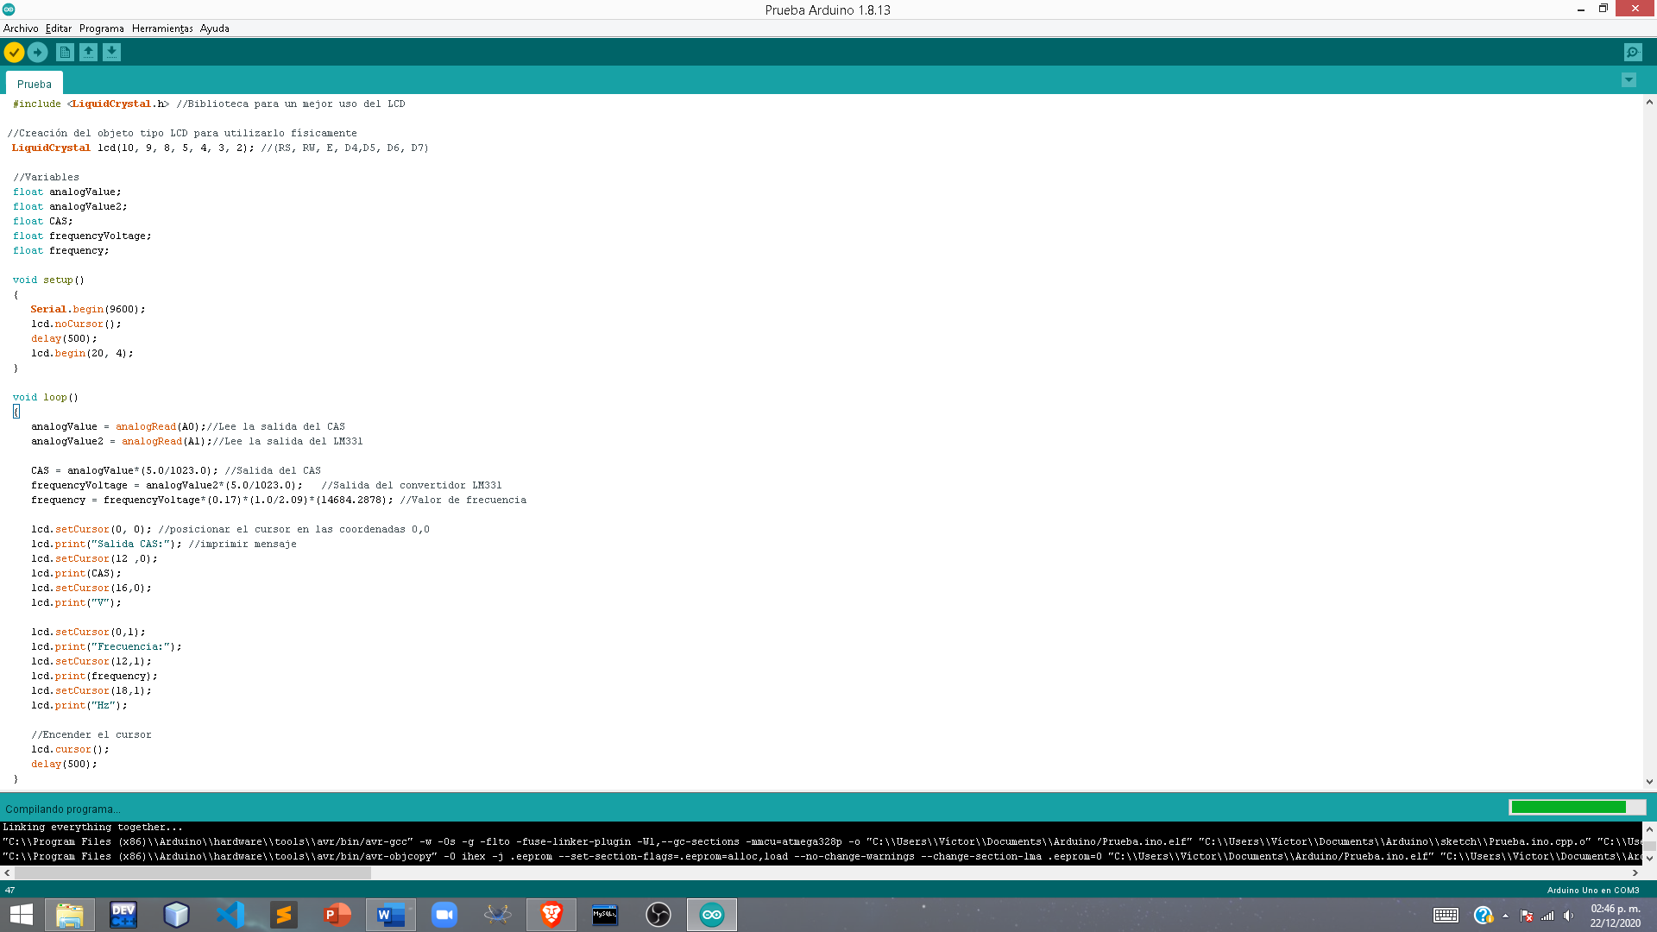

VISUALIZACIÓN DE RESULTADOS Y UNIFICACIÓN DEL SISTEMA COMPLETO (BLOQUE 5)

Este bloque se reduce a simplemente alimentar el LCDy conectar las terminales de control con las salidas digitales de la tarjeta Arduino. Por lo cual la correspondencia de terminales queda de la siguiente manera:

* VSS: conexión a tierra.
* VDD: alimentación (3V/5V).
* RS: conexión a la salida digital 10.
* RW: conexión a la salida digital 9.
* E: conexión a la salida digital 8.
* D4: conexión a la salida digital 5.
* D5: conexión a la salida digital 4.
* D6: conexión a la salida digital 3.
* D7: conexión a la salida digital 2.

Dando como resultado el sistema completo:

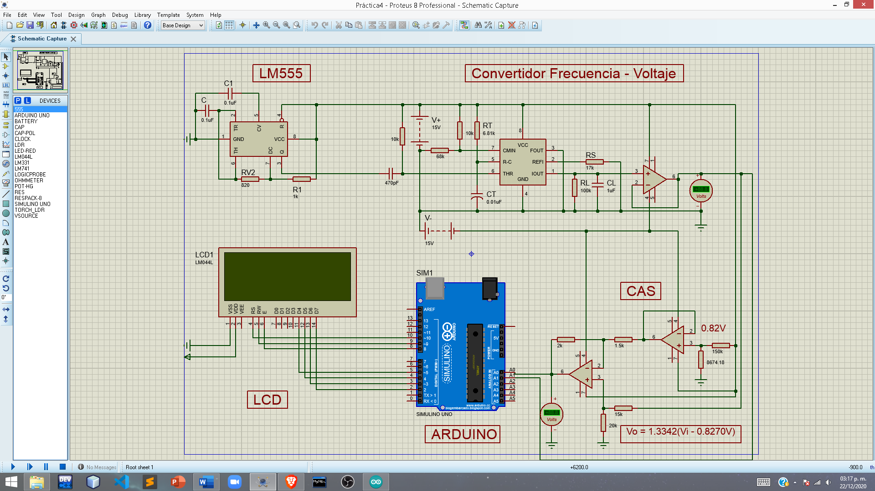

*Figura 19: Sistema unificado*

# EXPERIMENTACIÓN Y OBTENCIÓN DE RESULTADOS

RESULTADOS TEÓRICOS

Para la siguiente sección, en ase a las ecuaciones ya establecidas se realizará una tabla con valores esperados, es decir, con valores teóricos. Para los cuales se deberá tomar en cuenta los siguientes parámetros:

* LDR.
* Frecuencia.
* Salida lm331.
* Valor de salida del CAS.



RESULTADOS PRÁCTICOS



# CONCLUSIÓN

Para este caso en particular, quisiera citar a Charles Darwin: “La especie que no se adapta, está condenada a desaparecer”. Esta frase tiene cierta relevancia ya que durante la práctica se presentaron algunos problemas, como el tiempo de espera debido para obtener resultados, solo por mencionar un ejemplo, pero, **sin perder de lado el principal objetivo que es aprender,** se realizaron pequeñas adaptaciones, que conservan la esencia, es decir los fundamentos teóricos, visto desde otra perspectiva, es decir, cambios mínimos.

El cambio, aunque parezca malo, es parte del desarrollo académico y este no debe ser, en todos los casos, malo ni mucho menos mal visto, como dijo Mark Twain: “cualquier persona con una nueva idea es un lunático, hasta que compruebe que su idea sirve”.

# FUENTES DE INFORMACIÓN

* Explicación del LDR: <https://www.youtube.com/watch?v=EuLTcWwYC_M>
* LM555 hoja de datos: <https://www.ti.com/lit/ds/symlink/lm555.pdf>
* Material extra del LM555:   
  <https://es.wikipedia.org/wiki/Circuito_integrado_555>  
  https://wilaebaelectronica.blogspot.com/2017/12/frecuencia-variable-con-el-ci-555.html
* Información de Arduino uno: <https://es.wikipedia.org/wiki/Arduino_Uno>
* LM331 hoja de datos: <https://www.alldatasheet.es/datasheet-pdf/pdf/8641/NSC/LM331.html>
* Datos generales del fotorresistor: <https://www.electan.com/datasheets/cebek/CE-C2795.pdf>
* Datos extras del fotorresistor: <https://es.wikipedia.org/wiki/Fotorresistor>
* LCD hoja de datos: <https://www.vishay.com/docs/37314/lcd020n004l.pdf>
* Convertidor frecuencia – voltaje: [https://www.circuitstoday.com/frequency-to-voltage-converter-using-lm331#:~:text=The%20LM331%20can%20be%20operated,R1C1*2.09V*Fin](https://www.circuitstoday.com/frequency-to-voltage-converter-using-lm331#:~:text=The%20LM331%20can%20be%20operated,R1C1*2.09V*Fin).